|  |  |
| --- | --- |
| **登录** | **注册** |

**外语分享教学课堂 >**

Logo

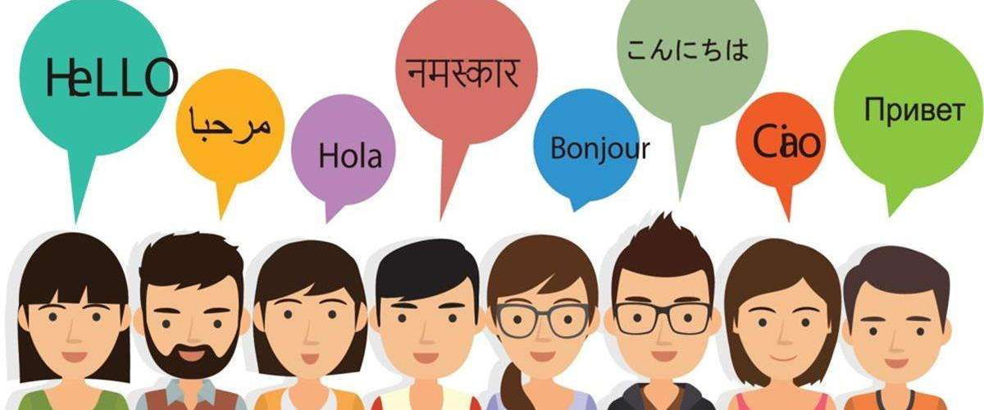

我的课堂 >>

|  |  |  |  |
| --- | --- | --- | --- |
| **全部课程** | **免费课程** | **直播课程** | **名师课堂** |
| **多语种 >** | **英语免费课堂 >** | **即将开始 >>**  **截屏2020-08-01 下午7.53.01** | **名师一览 >** |
| **实用英语 >** | **日语免费课堂 >** | **主讲课程 >** |
| **国内考试 >** | **法语免费课堂 >** | **往期回顾>>** | **在线名师 >** |
| **国际考试 >** | **德语免费课堂 >** | **名师预约课程 >** |
| **其他课程 >>** | **更多免费课堂 >>** | **课程反馈 >** |

|  |  |  |  |  |  |  |
| --- | --- | --- | --- | --- | --- | --- |
| 法语 | 西语 | 日语 | 德语 | 韩语 | 俄语 | 更多语种 |

**多语种>**





**学习资料和资讯**

|  |
| --- |
| 。 |
| 。 |
| 。 |
| 。 |
| 。 |
| 。 |
| 。 |
| 。 |

语林Logo

、

课程搜索





。。。

**多语种>**

|  |  |  |  |  |  |  |
| --- | --- | --- | --- | --- | --- | --- |
| **法语** |  | **法语语法** | **法语口语** | **法语专四** | **商务法语** | **法语语音** |
| **法国文化体验** | **《走遍法国》** |  |  |  |
| **德语** | **基础德语** | **德语语法** | **德语口语** | **德国文化** |  |
| **日语** | **日语五十音** | **日语口语** | **日语专四** | **日语专八** | **日语能力考** |
| **日语与日本文化** |  |  |  |  |
| **韩语** | **韩语40音** | **新标准韩国语** | **韩语口语** | **经贸韩语** |  |
| **西语** | **基础西语** | **西语语音** | **西语语法** | **西语旅游口语** | **商务西语** |
| **俄语** | **俄语语音** | **俄语专四** | **俄语专八** |  |  |
| **更多语种** | **泰语** | **老挝语** | **越南语** | **缅甸语** | **孟加拉语** |
| **僧伽罗语** | **柬埔寨语** |  |  |  |

（昵称）

（头像）

我的课堂 >>

|  |
| --- |
| 学习历史 > |
| 我的收藏 > |
| 我的笔记 > |
| 学习计划 > |
| 学习积分 > |
| 帮助与反馈 > |
| 参与活动 > |
| 我的会员 > |
| 更多 > |

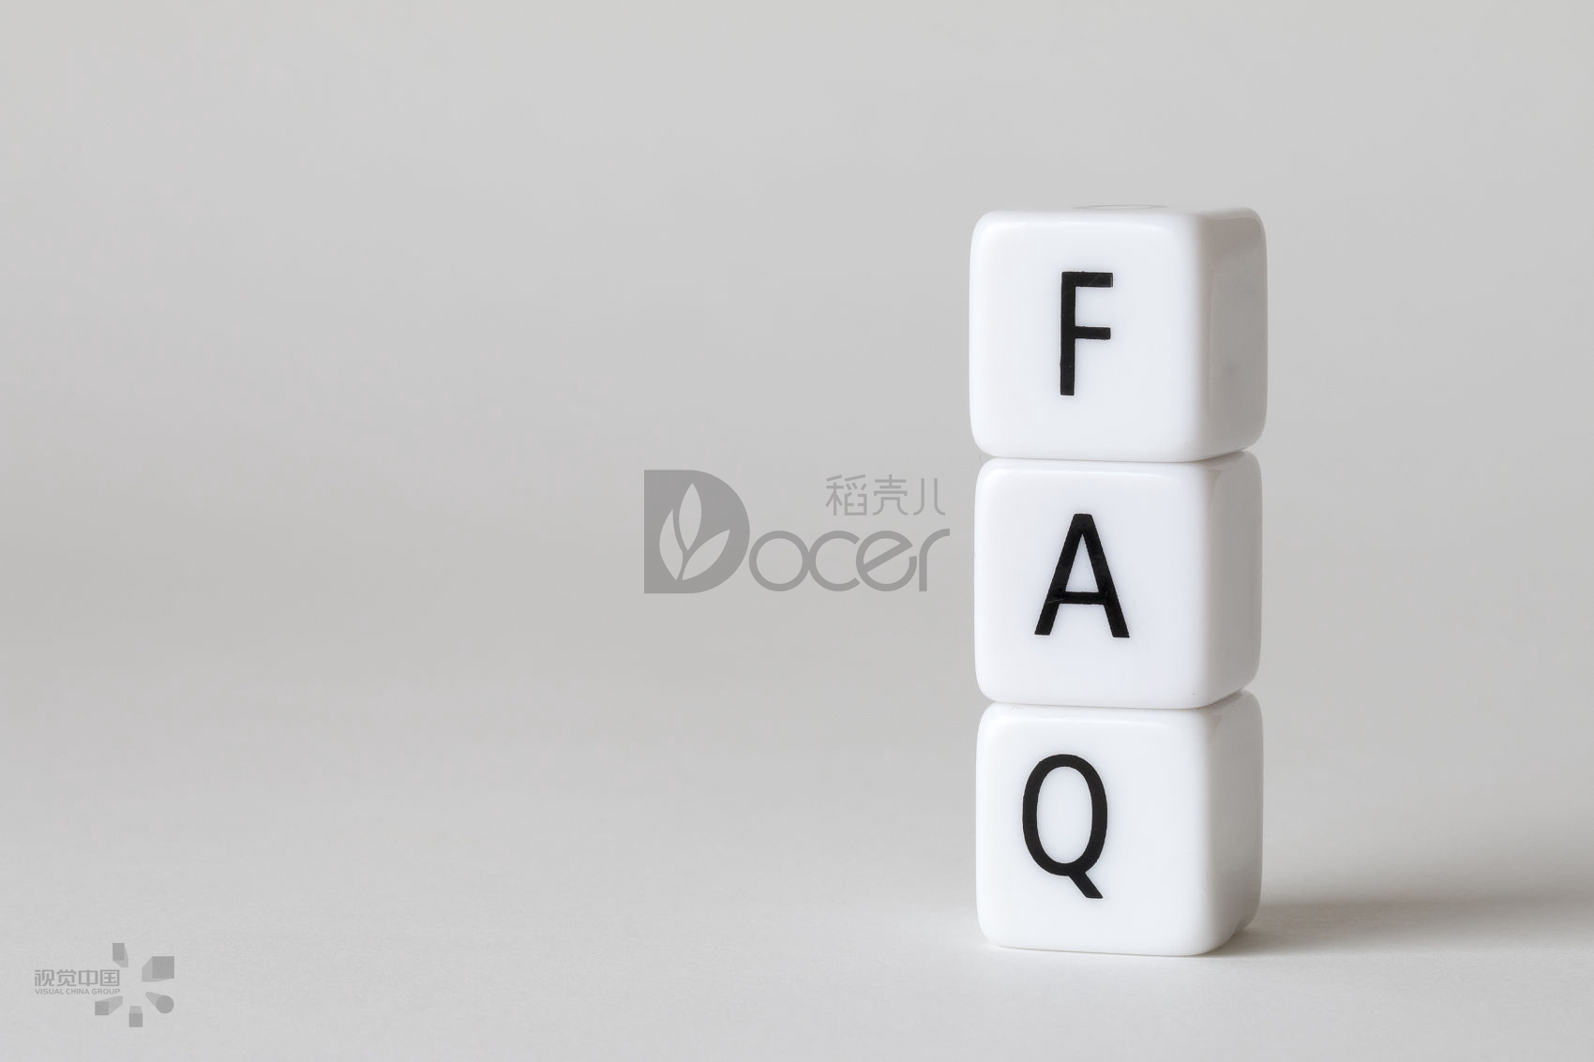

**> 外语分享教学课堂**

**—— 英语课堂**

**> 外语分享教学课堂**

**—— 法语课堂**

**> 外语分享教学课堂**

**—— 日语课堂（/德语/法语）/**